捷運 | 「捷運板南線 / 板橋站」 2號出口  「捷運板南線 / 板橋站」 3A出口  （由地下道前往市府）
火車 | 板橋車站下車，步行5分鐘
公車 | 「板橋公車站」下車，步行約3分鐘。
可搭乘公車 | 51、99、234、245、264、265、307、310、651、656、667、701、702、705、786、793、805、806、810、812、813、813區、847、848、857、897、910、920、926、930、932、947、948、952、953、956、F501、F502、F511、藍32、藍33、藍37、藍38、環狀線先導公車、環狀線區間車、三峽-捷運台大醫院站(跳蛙公車)、1032、2021、9103
開車 | 可停放市民廣場地下停車場 (收費每小時 30 元) 或板橋火車站地下停車場 (收費每小時 40 元)或特專三停車場 (收費每小時 20 元，例假日每小時30元)，本府地下室停車場不對外使用。
※新北市政府交通資訊

※淡水國小(新北市淡水區中山路160號)交通資訊
(一)因本校無法提供外賓停車位，請利用大眾交通工具。
(二)捷運：搭乘淡水信義線(紅線)至淡水站下車，於一號出口，沿著中正東路→中正路→中山路步行約400公尺，便可到達。
(三)公車：
1、於【重建街口站】下車：757、836平日、836假日、837、857、869、870、872、873、880、883、894、1505、紅26、紅36、紅38、紅51、跳蛙公車
2、於【衛生所站】下車：F102、F103、F105、F106、F109、F111新春、F111新民
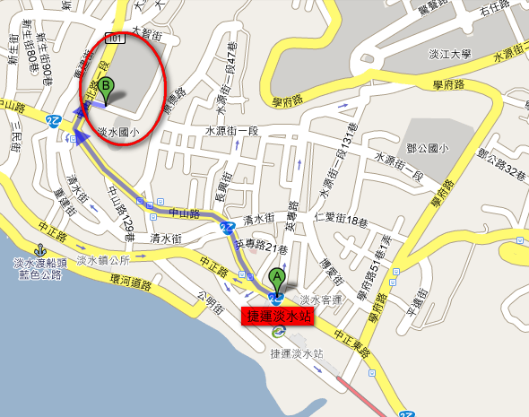

※樟樹國小(新北市汐止區樟樹一路141巷2號)交通資訊
(一)因本校無法提供外賓停車位，請利用大眾交通工具。
(二)捷運轉乘：搭乘板南線(藍線)至南港展覽館站或昆陽站，轉乘藍23路線，至樟樹國小站下車。
(三)火車轉乘：至汐科火車站，轉乘公車F913(崇義高中-木南煤礦)、F913延(崇義高中-瓏山林社區)路線，至樟樹國小站下車。
(四)公車：於樟樹國小站下車，可搭乘1031(國家新城-汐止樟樹灣)。
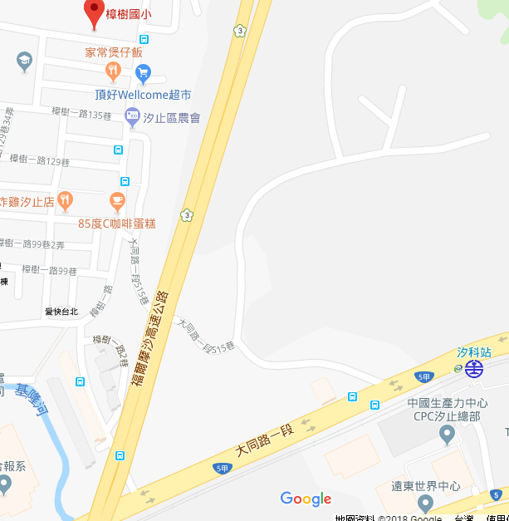

※大豐社福館(新北市新店區民族路110號)交通資訊
(一)捷運轉乘：
1、新店線『大坪林站』下車轉乘公車644、綠13、綠15
2、新店線『新店區公所站』下車轉乘公車綠6、905、綠13、909
(二)公車：
1、大豐國小站、民族路口站（909、930、綠13）
2、耕莘醫院站（644、綠2、綠15、905）

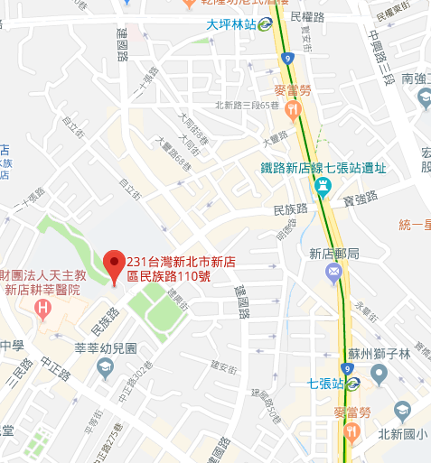
大豐社福館

